INFORMAÇÃO
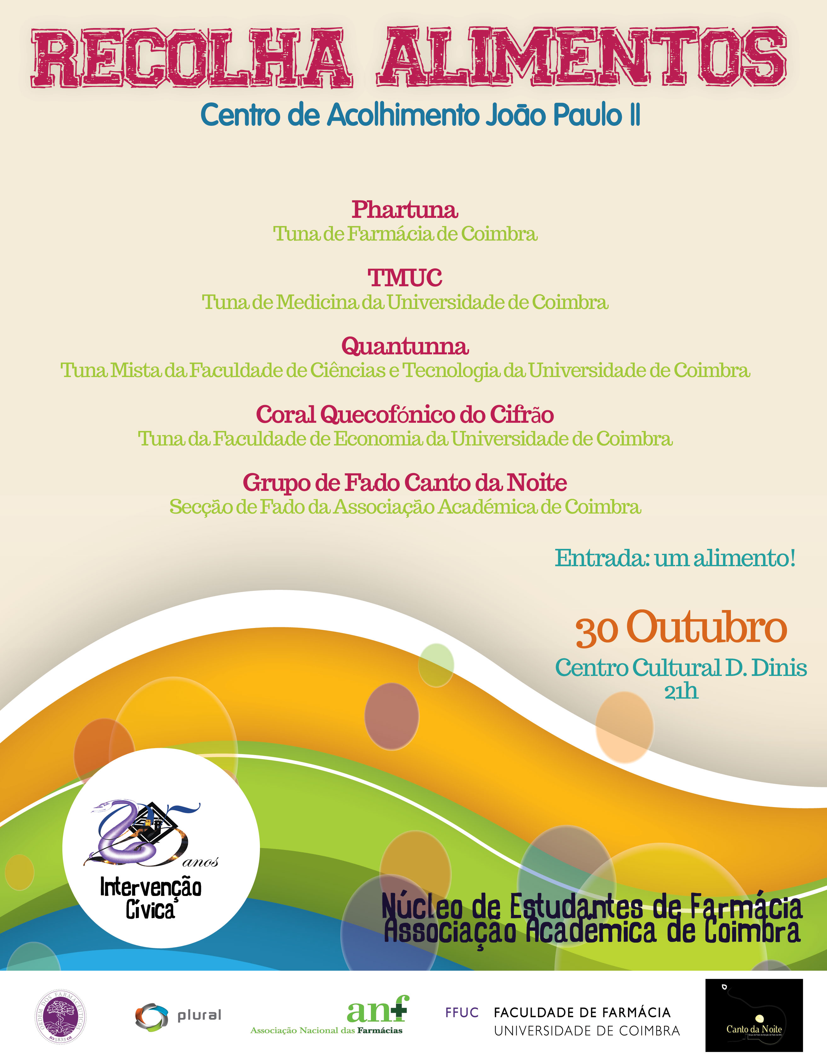
ENCONTRO DE TUNAS ORGANIZADO PELO NÚCLEO DE ESTUDANTES DE FARMÁCIA DA AAC
O evento do NEF/AAC, que decorrerá no centro Cultural D. Dinis no dia 30 de outubro, pelas 21h, tem como objetivo realizar uma recolha de alimentos que serão entregues num orfanato de Coimbra. Qualquer pessoa que queira assistir a este encontro de tunas terá que trazer um género alimentício para assegurar a sua entrada. O objetivo será sempre apelar ao lado mais solidário dos estudantes da Universidade, que contribuindo para esta recolha de alimentos podem realmente fazer a diferença na vida de quem mais precisa﻿﻿.
Todos os alimentos recolhidos neste evento irão ser entregues ao Centro de Acolhimento João Paulo II.

Contactos:
Rosa Maria Marques
Centro Cultural D. Dinis
Serviços de Ação Social da Universidade de Coimbra
Largo Marquês de Pombal
3000- 272 Coimbra
Horário: De 2ª a 6ª, das 14h às 23h30
Tel: 239 838 538 / 939 838 538
producao.ccdd@sas.uc.pt

